Leddsetninger – skriv på nytt for å lære!
Hva sier du? Jeg sier at jeg har bodd i Notodden i to år.
__________________________________________________________________________________
Hva sa han? Han sa at han skulle på butikken.
__________________________________________________________________________________
Hva sa hun? Hun sa at hun skulle ringe.
__________________________________________________________________________________
Hva sier du? Jeg sier at det er glatt ute.
__________________________________________________________________________________
Hva seier de? De sier at det fortauet er glatt.
__________________________________________________________________________________
Hva sier du? Jeg sier at kaffe og kaker er godt.
__________________________________________________________________________________
Hva spør hun om? Hun spør om hun kan få en ny blyant.
__________________________________________________________________________________
Hva spør han om? Han spør om veien til butikken.
__________________________________________________________________________________
Hun sier at vi må gå på fortauet.
__________________________________________________________________________________

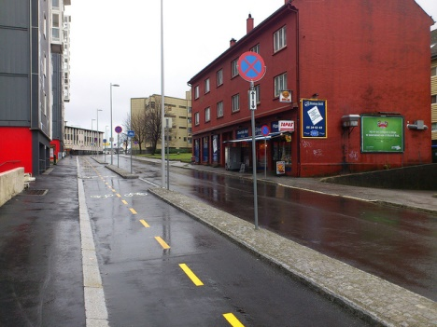
en vei

en sykkelsti

et fortau

